2023届毕业生毕业相关事宜办理指南
（辅导员版）
一、教务系统如何查询学生的成绩及学业完成情况
1．教务系统登陆地址：http://jwgl.cpu.edu.cn（校内可使用：http://202.119.191.252）,校外使用可能会受到学校网络限制的影响，导致翻页问题，如遇到，可连接VPN。注意只支持IE内核浏览器。
2．成绩查询路径：登陆教务系统—成绩管理—成绩常规管理—成绩总库查询。注意“成绩显示方式”的选择。选择“显示最好成绩”查询出来的是学生的最终成绩。
3．学生学业完成情况查询：登陆教务系统—成绩管理—学业预警管理，选择专业，班级点击查询，也可以单独查询某个学生。查询界面中，指选和公选列如果出现数字大于0，代表该学生所缺的选修课学分（必修列目前功能有问题,不要看）。点击详细，会出现该生的学业完成情况，上方为选修课情况，左侧为对照教学计划中必修课已经通过情况，右侧为对照教学计划中未通过的必修课情况；如果右侧出现有必修课（0学分的课除外）未通过或者选修学分不够的情况，则表示该生不能毕业。
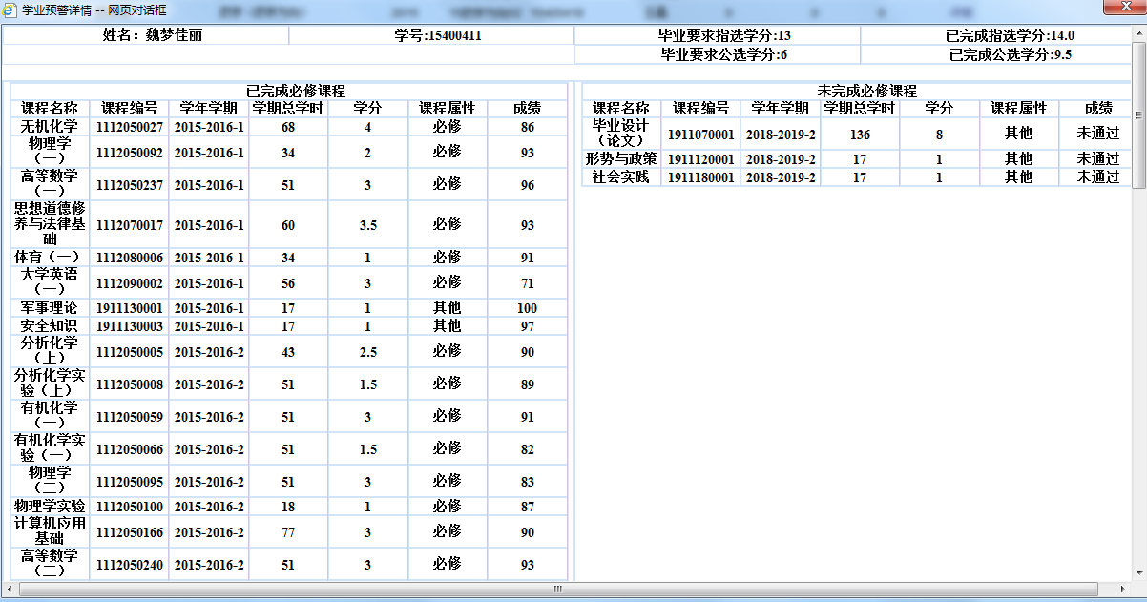
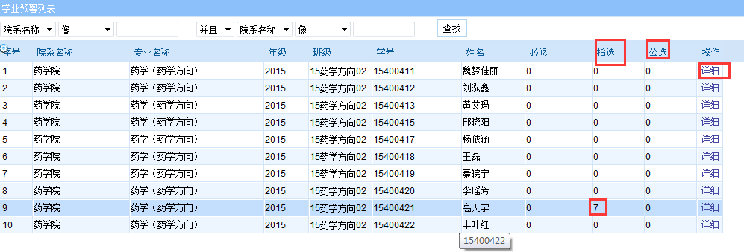
4.各位辅导员老师能够实时查询学生的课程通过情况，请对不能按时毕业的学生多多关注。所有学生在自己的学生端也能查看到自己的学业完成情况，如有问题，可联系86185797。
二、毕业政审和学位政审
请按照教务处通知的时间及时完成应届毕业学生的毕业政审和学位政审，只有政审通过后，学生才能进行“毕业申请”和“学位申请”。
具体的审核方法如下：
登陆教务系统—学籍管理—毕业管理—毕业思政审核。可以查询列表页上点击“审查”按钮，选择“毕业政审”和“学位政审”，以及审核结论，点击“思政审查”按钮完成审查结果录入。
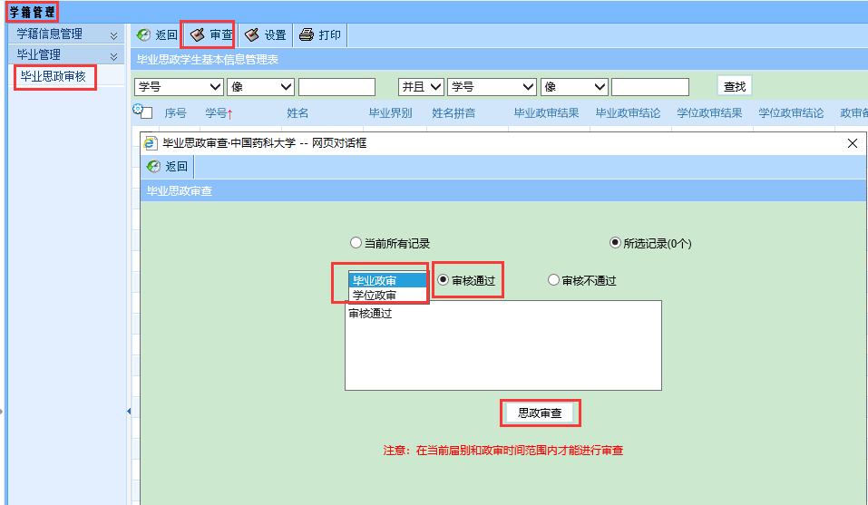
应届毕业学生毕业申请和学位申请的时间请关注教务处通知。

三、关于不能毕业学生
毕业资格审核结果出来后，请辅导员老师特别关注每位不能毕业（不能授予学位）的学生，进教务系统查询了解学生所缺课程情况，并通知到学生本人，对学生做出必要的指导和提醒，如遇特殊情况，可及时和教务处取得联系。

四、不能在毕业典礼前按时毕业的学生，且本学期有重修或者选修了选修课程的同学注意事项
此类学生请及时关注教务处发布的毕业/学位申请批次时间，仍按照“毕业申请”和“学位申请”的操作步骤到系统及时进行申请，申请后关注审核状态，审核通过的毕业证书和学位证书将教务处重新制作后统一发放到学院，由学院安排分发。

五、不能按时毕业学生的毕业审核结论说明
不能按时毕业的学生，分以下几种情况：
1．确定结业:在未通过的课程中含有非本学期开设的课程，即如果学生存在在本学期无法通过的课程，不能毕业的结论在本学期已经确定，毕业典礼后以辅导员为单位到教务处(行政楼213)领取结业证明。
2．待定:本学期已报名重修，或者选修了选修课程的，暂未结课未获得成绩
1）待定转为毕业：在本学期期末考试通过后，符合毕业条件的，由待定转为毕业。 在本学期期末考试中仍然未通过，但可以参加九月份开学初补考的学生，等到补考成绩合格，符合毕业条件的,由待定转为毕业。毕业结论从待定转为毕业需在各批次申请时间内按照“毕业申请”和“学位申请”的操作步骤进行申请，申请后关注审核状态，审核通过的毕业证书和学位证书将由教务处重新制证后统一发放到学院，由学院安排分发。
2）待定转为结业：在本学期期末考试以及9月开学初补考过后仍有未通过的课程，不符合毕业条件的,毕业结论由待定转为结业。毕业结论从待定转为结业的同学，可到教务处领取结业证明。请各位辅导员和同学们注意。

六、结业的学生如何转毕业
根据《中国药科大学本专科学生学籍管理规定》，学生结业后可在学校规定最长学习年限内向学校申请重修课程或实践环节，如考核合格取得所缺学分，达到毕业要求，学校可换发毕业证书。符合学士学位授予条件的，可向学校申请补授学士学位。
结业的学生，结业后在最长学习年限内可回校申请所缺课程的重修（或选修）并参加考试，申请重修和选修的时间为每学期开学初（选修课一般为第一周、重修一般为第三周（其中实验课需第一周预报名）开始网上报名和缴费），请已离校学生及时关注教务处主页通知按时办理报名手续。需要申请毕业或学位的结业生在最长修业年限内按照教务处公布的各批次申请时间内按照“毕业申请”和“学位申请”的操作步骤进行申请，申请后关注审核状态，审核通过的毕业证书和学位证书将由教务处统一发放到学院，由学院安排分发。

七、对于能毕业，但因英语水平未达标或绩点不够原因未能授予学位的学生如何申请补授学位
根据《中国药科大学全日制本科学士学位授予工作实施细则》，学生离校后，在学校规定最长学习年限内，可回校参加相关考试：
1．绩点不够的：可向学校申请重修课程以提高绩点。绩点达到要求，且符合学位授予条件的，可申请补授学位。
2．英语未达标的：可每年6月初左右回校参加学校组织的英语水平考试，或者参加社会上的雅思、托福考试达到要求。英语达到要求后，且符合学位授予条件的，可申请补授学位。
3．符合补授条件的，按照 “学位申请”的操作步骤进行申请，申请后关注审核状态，审核通过的学位证书将由教务处统一发放到学院，由学院安排分发。
注意：因作弊原因未授予学位的不能申请补授。请离校后需申请补授学位的同学主动关注学校的通知，主动和学校取得联系，及时申请重修或申请参加英语水平考试。

八、未达毕业要求且确有特殊原因需要编入下一年级的情形
如有未达毕业要求且确有特殊原因申请编入下一年级学习的同学，请于6月30日前提交学籍异动申请表到教务处(行政楼211)，事由据实填写,并附纸质情况说明，申请一旦提交，学生信息将从当前毕业届别名单中去除，无法更改撤销，请相关同学谨慎选择。

九、毕业典礼之后证书领取
所有的毕业审核和学位审核都是按批次进行，在每个批次审核通过后，证书都会发放到学院，由学院安排分发。
十、教务科咨询联系电话
1．毕业资格审查、成绩相关事宜：86185797陈老师；
2．证书发放、不能毕业学生结业及学籍异动办理事宜：86185204饶老师；
3．校内考试安排相关事宜：86185517寇老师

十一、其他
1．以上所述事宜是基于学校当前现行政策及办事流程确定，如遇学校相关政策变化或其他办事流程方面的调整，以学校调整后的最终政策及办事流程为准，未尽事宜按照学校相关规定执行。
2．本文中“最长学习年限”为:2017年入学的学生最长学习年限为所在专业“学制+2年”。(2016年及以前入学的学生最长学习年限为所在专业“学制+3年”。)
3．所需填写的表格可在教务处主页下载专区下载。
4．以上所述相关事宜办理只适用于2023届应届毕业生。由教务处负责解释。

教务处
2023年5月24日

